编号：0150-2018-2021
认 证 信 息 确 认 表

组织名称：成都市更新家具有限公司 组织机构统一信用代码： 91510184732373881J
注册地址： 成都崇州经济开发区崇阳大道122号
生产经营地址：成都崇州经济开发区崇阳大道122号
体系相关人数： 122
注：上述地址填写必须准确无误，且与法律证明文件相一致。
认证范围：(按审核组确认的范围填写)
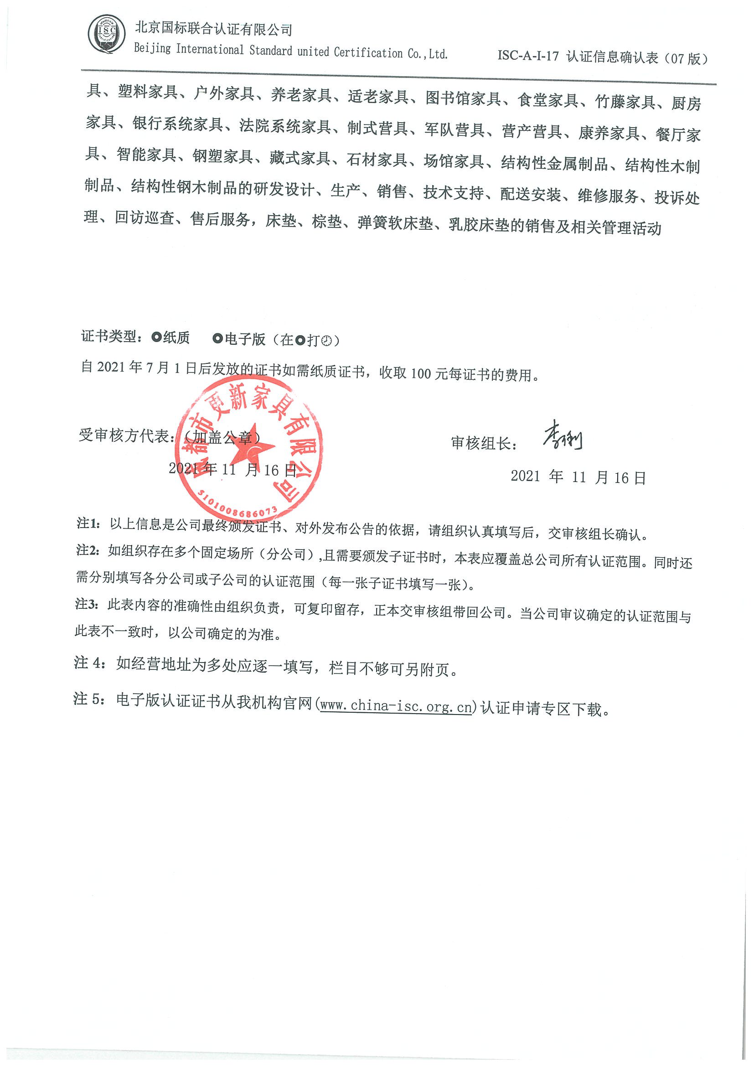
办公桌、学习桌、职员桌、幼儿桌、会议桌、课桌、边桌、阅览桌、电脑桌、审判桌、书记员桌、诉讼桌、双面办公桌、餐桌、电动餐桌、升降课桌椅、条桌、医用办公桌、绘图桌、书画桌、黑白板、图书车、讨论桌、办公椅、会议椅、公寓椅、阅览椅、礼堂椅、实木椅、班椅、幼儿椅、钢木椅、等候椅、书画桌椅、餐椅、机场椅、审判椅、课椅、诊断椅、输液椅、病人椅、转椅、伸缩座椅、塑料椅、主席椅、固定课桌椅、阶梯课桌椅、组合式家具、学习椅、弓形椅、木架椅、多功能折叠椅、雾化桌椅、公共区域座椅、音乐凳、吧凳、实验凳、卡座、定制工位、分餐台、抽血台、导医台、治疗台、配药台、吧台、班台、护士站台、主席台、实验台、中央台、高温台、接待台、演讲台、茶几、书架、盾牌架、博古架、重型货架、期刊架、密集架、药架、货架、钢木书架、图书架、展示架、防磁柜、智能密集架、密集架、毛巾架、器械柜、鞋柜、矮柜、垃圾柜、储物柜、备餐柜、仪器柜、通风柜、衣柜、电视柜、玩具柜、壁柜、口杯柜、资料柜、茶水柜、床头柜、行李柜、定制柜、不锈钢器械柜、保险柜、枪弹柜、电子保密柜、文件柜、金属箱柜、区角柜、组合柜、通风橱、易燃易爆物品柜、人脸识别柜、医用床头柜、无菌药品柜、诊断床、可重叠幼儿床、幼儿床、实木上下床、公寓床、上下床、床、单人床、学生公寓床、战士床、弧形沙发、布艺沙发、真皮沙发、仿真皮沙发、高隔、屏风围栏、警用装备用具、金属制品、隔断、板式家具、综合类木家具、木制家具、木质家具、钢制家具、会议家具、实木家具、钢木家具、办公家具、酒店家具、教学家具、实验室家具、公共区域家具、软体家具、金属家具、定制家具、公寓家具、幼儿家具、儿童家具、医疗家具、医用家具、警用家具、民用家具、玻璃家具、玻钢家具、塑料家具、户外家具、养老家具、适老家具、图书馆家具、食堂家具、竹藤家具、厨房家具、银行系统家具、法院系统家具、制式营具、军队营具、营产营具、康养家具、餐厅家具、智能家具、钢塑家具、藏式家具、石材家具、场馆家具、结构性金属制品、结构性木制制品、结构性钢木制品的研发设计、生产、销售、技术支持、配送安装、维修服务、投诉处理、回访巡查、售后服务，床垫、棕垫、弹簧软床垫、乳胶床垫的销售及相关管理活动

证书类型：纸质 电子版（在打）
自2021年7月1日后发放的证书如需纸质证书，收取100元每证书的费用。
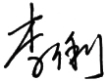
受审核方代表：（加盖公章） 审核组长：
2021年11 月16日 2021 年 11 月16日

注1：以上信息是公司最终颁发证书、对外发布公告的依据，请组织认真填写后，交审核组长确认。
注2：如组织存在多个固定场所（分公司）,且需要颁发子证书时，本表应覆盖总公司所有认证范围。同时还需分别填写各分公司或子公司的认证范围（每一张子证书填写一张）。
注3：此表内容的准确性由组织负责，可复印留存，正本交审核组带回公司。当公司审议确定的认证范围与此表不一致时，以公司确定的为准。
注4：如经营地址为多处应逐一填写，栏目不够可另附页。
注5：电子版认证证书从我机构官网(www.china-isc.org.cn)认证申请专区下载。

